Plans de gestion des sites LIFE Elia

UG:UR211 - Circuit: 70.156: pylône 182 au 185
Nom complet de l’UG: CINEY/(BUISSONVILLE)/ON 70KV LI

Action LIFE: Prairies maigres : 1 polygone(s) (1.65 ha)
Autres actions LIFE sous cette/ces portée(s): Lisière; Lisière restaurée

Commune(s): Rochefort

Triage(s) DNF concerné(s): Rochefort (VAN STEENBERGE Michel - GSM: 0477/78.13.93); Buissonville (BLANPAIN Thierry - GSM: 0477/78.13.52)

Cantonnement(s) DNF concerné(s):ROCHEFORT (084/22.05.80)
Info actualisées sur Le portail environnement de Wallonie

Gestionnaire (+ Propriétaire):
ID | Gestionnaire | Propriétaires
MD_234 | chasseur: Christophe Martin 0477/953405 | Domaine De La Ville De Rochefort
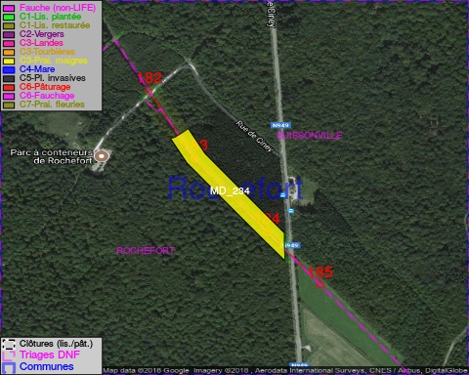

GESTION:

Tous les aménagements ont été terminés en May 2016

Détail par portée
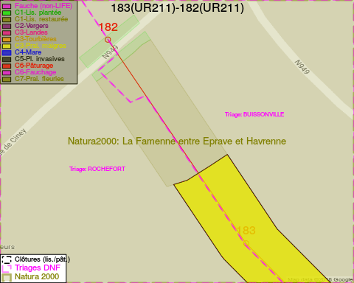
Adresse propriétaire:
- [MD_234] Domaine De La Ville De Rochefort: Pl Roi Albert Ier 1 Rochefort
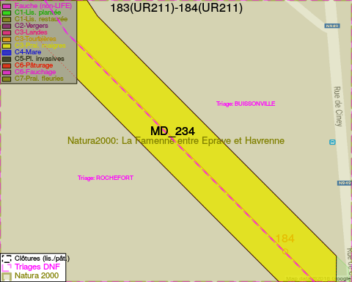
Adresse propriétaire:
- [MD_234] Domaine De La Ville De Rochefort: Pl Roi Albert Ier 1 Rochefort
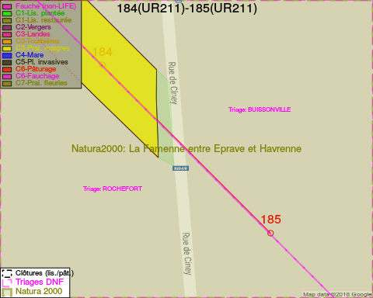
Adresse propriétaire:
- [MD_234] Domaine De La Ville De Rochefort: Pl Roi Albert Ier 1 Rochefort

Document réalisé le 05/05/2018

